*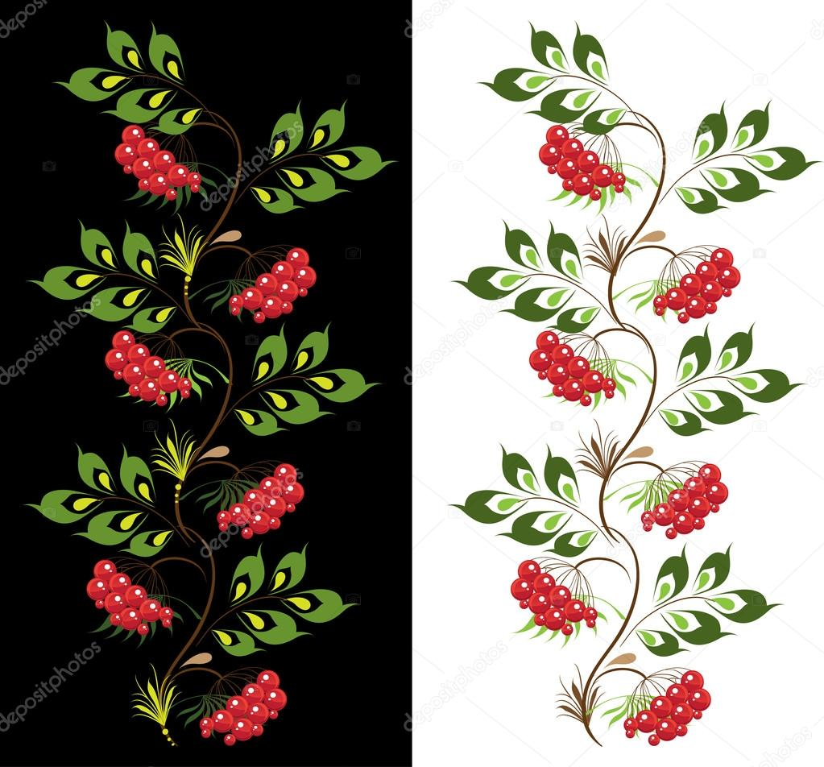Вараська загальноосвітня школа І-ІІІ ступені №2*

***Інтегрований урок-міркування***

***з літературного читання***

***у 2-В класі***

***„ Чому зернятко схоже***

***на маленьке серце? “***

***за казкою Г. Демченко***

***„Калинка“***

*розробила*

*вчитель початкових класів*

***Манелюк***

***Наталя Володимирівна***

***2017***

**Мета:**

■ ознайомити з літературною казкою Галини Олексіївни Демченко та з походженням назви калини;

■ навчати аналізувати, міркувати над прочитаним, визначати головну думку

твору;

■ удосконалювати навички читання (правильного, свідомого, виразного,

швидкого,мовчазного); уміння ділити текст на логічно завершені частини,

добирати до них заголовки

■ формувати пізнавальну та самоосвітню компетентності.

■ збагачувати словниковий запас учнів;

■ розвивати читацькі навички, образне мислення, вміння аналізувати прочитане, обмінюватися думками, слухати товариша, робити висновки.

■ виховувати любов до Батьківщини, її традицій, звичаїв ,бережне ставлення до природи.

**Обладнання**:

■ презентація;

■ підручник О.Я.Савченко «Літературне читання » для 2 класу;

■ кетяги калини для оформлення класу; калиновий кущик добра .

■ трек «Ой єсть в лісі калина»;

**Тип уроку:** Комбінований.

**Хід уроку**

**І. Організація класу до уроку**

**1.Привітання**

**Вчитель:** - Задзвенів для всіх дзвінок

Час почати наш урок.

Любі друзі! У наш клас

Завітали люди щирі.

Привітайте в добрий час

Гостей посмішкою й миром

**Учні**: - Добрий день!

Ми вам раді, люди добрі,

І вітаєм щиро вас.

Та запрошуєм ласкаво на читання у 2-В клас.

**Вчитель:** - Сідають дівчатка - наша краса, а тепер сила- хлоп'ятка .

Коли в домі гості - це свято. Тож проведемо урок, так щоб нашим гостям було цікаво і радісно. Давайте скажемо хором девіз нашого уроку!

**«Душу і серце в роботу вклади. Кожну хвилину в труді бережи!».**

**2. Перевірка готовності учнів до уроку**

Інтерактивна гра «Криголами».

У – успіх, увага

Р – радість, робота

О – охайність

К – кмітливість, культура.

**ІІ. Очікування результатів. Метод «Мікрофон»**

**Вчитель:** - А цікаво вам дізнатись,

Що сьогодні може статись?

Ну то всядьтеся зручніше –

Попрацюємо скоріше!

● Діти, а до якого уроку ми приготувалися? ( до уроку літературного читання)

● Що ми робимо на уроках читання? (читаємо; вчимося читати і переказувати; вивчаємо прислів’я , приказки, скоромовки ; робимо дихальні вправи, зарядку )

● А що ви очікуєте від сьогоднішнього уроку? (навчитися гарно читати; нових знань; цікавих завдань; що мене похвалить учителька; що я буду старанним і т.п.)

**ІІ. Мовна розминка**

**Вчитель:** Спершу повправляєм ротики і язички,

Щоб при читанні не плутались значки.

1. Дихальна та фонетична розминка

● Уявіть, що ми на лузі. Стежка вздовж річки… По стежці їде вершник на коні. Покажіть, який звук ви чуєте від копит (діти цокають язичками). На лузі перед нами багато кульбабок з парашутиками. Давайте зірвемо одну кульбабку. За моїм сигналом дмухніть на неї ніжно-ніжно, щоб парашутики розлетілися. Приготувались і дмухнули. ( дмухають)Вздовж річки ростуть високі верби і кучеряві кущі калини . Подув легенький вітерець (дмухають) і зашелестіло листячко на вербах (ш-ш-ш-ш). Але вітер не вщухав, дув ще сильніше (дмухають сильніше), зашуміло листя і на калині (голосніше ш-ш-ш-ш-ш). Вийшло ясне сонечко . Все навкруги стихло.

***2. Читання чистомовки.***

Ла-ла-ла- вже калина зацвіла.

Ей-ей-ей-вона радує людей.

Ат-ат-ат-бачили там двох дівчат.

Ни-ни-ни-із квітами вони йшли.

***3. Розучування скоромовки.***

Килина у лузі ламала калину  
Співала пісень про свою Україну.  
Килина ламала калину у лузі,  
Щоб чаю зварити рідненькій бабусі.  
(Що ми дізналися із скоромовки про дівчинку Килину?)

**ІІІ. Повідомлення теми та завдань уроку (Інтрига)**

**Вчитель:** Діти, хто ж до нас сьогодні завітав?

(виходить дівчинка в українському костюмі)

**Дівчинка**: Я - дівчинка маленька, Україна - моя ненька.

Добра я й щира , й чесна,

Ще й загадку вам принесла.

За хатою в садочку,у зеленому віночку

Та в червоному намисті стала пава молода.

І збігаються всі діти, щоб на неї поглядіти.

За намисто кожен - смик, та й укине на язик.

**Вчитель:** Я бачу, що ти, Калинко, приготувала нашим діткам подаруночки?

**Калинка:** Так. Це ось мої красиві кетяги калини

**Вчитель.**Чудово!Отож, сьогодні на уроці за кожну відповідь ви будете отримувати кетяг калини

**Вчитель.**  Спасибі тобі, Калинко, що ти завітала до нас на урок! Як ви вже, мабуть, здогадались, сьогодні на уроці ми будемо вести розмову про улюбленицю українського народу, один із символів України - калину. А чому зернятко калини схоже на серце і чому ця рослина має таку назву, про це ми дізнаємось із казки «Калинка», яку написала Галина Демченко. А допомагатимуть нам у цьому «Журналісти» «Народознавці», та «Дослідники».

**ІV. Опрацювання казки Г. Демченко «Калинка»**

**1. Розповідь про письменницю**

Галина Олексіївна Демченко (1922- 1986) – українська письменниця. Народилася 28 грудня 1922 року в селі Олександрівка на Кіровоградщині, але дитинство її пройшло в селі Макіївка Чернігівської області. Її батьки були освідченими: батько був агрономом, а мама – вчителькою. Тому дівчинка Галинка у 6 років уже вміла гарно читати й писати. Тому навчатися пішла у другий клас. Любила Галина Демченко доглядати за квітами та малювати. Але найбільше їй подобалося складати вірші, казки, оповідання. Тому і стала

письменницею.

**2. Робота над текстом.** **Первинне сприймання твору**.

Сіли , діти, всі рівненько,

казку слухайте уважненько,

бо потім повинні відповідь дати,

про кого ця казка сказати.

Але перед читанням та слуханням проведемо словникову роботу.

**3. Словникова робота « Знайомі незнайомці»**

♦ Курний шлях - у пилюці.

♦ Обабіч - з обох сторін дороги.

♦ Гущавина - густий ліс.

♦ На привіллі - на волі.

♦ Крислатий кущ - розложистий, рясний.

♦ Подорожній - людина,яка подорожує.

♦ Стрепенувся - прокинувся.

♦ Гульк - раптово.

Діти слухають аудіо запис казки.

**Вчитель.** Про кого ця казка?

**4. Читання частин казки учнями**

**Вчитель.** Читаючи, подумайте, який заголовок можна дібрати до кожної частини тексту.

**▲**Читання І частини«Бджілка»

(напівголосне читання учнями ,кожен у своєму темпі);

- Про кого ця частина?

- Який заголовок можна дібрати? (Привітна і ласкава дівчинка)

**▲** Читання ІІ частини вголос «Ланцюжком».

-Чому Калинка вирішила посадити край шляху стебельце?

- Як можна назвати цю частину казки? (Тонюсіньке стебельце)

▲ Читання ІІІ частини «Листочок»

(читає той учень,на парту якого впав листочок);

- Що сказав подорожній?

- Який заголовок модна підібрати? (Вдячність подорожнього)

▲ Читання ІV частини методом  «Небо-Земля» напівголосно

(Після команди вчителя „Земля” учні починають читати , коли звучить команда «Небо» - голову піднімають вгору).

- На що схожі ягоди калини? (на намистини)

- Що заховано у кожній ягідці? (зернятко, схоже на сердечко)

- Що попросив кущ у Калинки? (подарувати своє ім’я)

- Заголовок (подароване ім’я)

Орієнтовний план

1. Привітна і ласкава дівчинка Калинка.

2. Тонюсіньке стебельце.

3. Вдячність подорожнього.

4. Подароване ім’я

**5. Перевірка розуміння прочитаного. Гра «Так чи ні».**

Якщо «Так» – учні хлопають в долоні, якщо «Ні» – тупають ніжками.

а) У Калини було щире серце? (Так)

б) Калина посадила кущик восени? (Ні навесні.)

в) Подорожній пішов собі мовчки? (Ні, він щиро подякував.)

г) Заховані у ягодах зернятка схожі на маленьке серце? (Так.)

ґ) Кущ, який посадила Калинка, назвали малинкою? (Ні, калиною.)

д) Калинці притаманні доброта, людяність, щирість? (Так.

**V. Сприймання й усвідомлення нового матеріалу**  
**Вчитель:** Зараз слово надається групі «Журналісти».

**Команда.** Наш девіз**:** Люби природу й бережи –

ми ж на планеті не одні.  
Про калину складено багато віршів, легенд, оповідань . Щедро оспівана калина у творах українських поетів. Т.Г.Шевченко дуже любив калину і в своєму «Кобзареві» слово «калина» вжив 385 разів, а взагалі у своїй творчості поет згадує це слово 965 разів.  
**1-й учень** .Тече вода з-під явора

Яром по долині,  
 Пишається над водою

Червона калина.  
**2-й учень.** Зацвіла в долині

Червона калина,  
 Ніби засміялась

Дівчина – дитина.

**Учень 3.** Ми підготували легенду про калину

Це було тоді, коли на Київську Русь нападали орди татарські. Одного разу в українському селі було весілля. Зібралося дуже багато вродливих дівчат. І саме у розпалі гуляння на село налетіли татари. Завойовники, побачивши красунь, почали їх ловити, щоб продати в Царгороді. Дівчата, аби не потрапити в неволю, повтікали у болота. Ординці гналися за ними і потрапили в трясовину. Там, де сконали вороги, з'явилися гнилі купини, а на тому місці, де загинули українські дівчата, виросло дуже багато кущів калини. І з того часу дівочу красу порівнюють з калиною.

**Вчитель**. Дякую, журналісти!Ви отримуєте за свою роботу кетяги калини.

**Вчитель:** Зараз слово надається групі «Народознавці».

**Команда.** Наш девіз**:** Про калину розкажемо, заспіваємо тихенько,

звеселимо Ваше серденько.

Ми розповімо прислів'я, приказки ,обряди.

**1учень.** Калиною прикрашали святковий коровай.  
 Калину вишивали на сорочках і рушниках.  
**2учень**. Садили на честь народження доньки, щоб була у неї

щаслива доля. Говорять, що у злих людей калина не росте.  
**3учень.** Колись в давнину козак вирушав в дорогу, мати напувала

його калиновим соком і давала хліб з калиною.

**4учень**. На нашій планеті росте понад 200 видів калини.  
 В Україні є понад 100 населених пунктів із назвами, утвореними від

слова калина (Калинівка, Калинове,Калинівці)

Пісня у виконанні учениці.

**Вчитель:** Дякую,народознавці! Ви отримуєте за свою роботу кетяги калини.

**Вчитель:** Діти, а де спершу росла калинка? (у лісі)

Всіх запрошую, вставайте

Разом зі мною заспівайте,

Фізхвилинку починайте.

«Ой єсть в лісі калина»

**Вчитель:** Зараз слово надається групі «Дослідники».

**Команда.** Наш девіз**:** З природою живи у дружбі,

то буде вона тобі у службі.

Ми розповімо вам про калину, її лікувальні властивості.

**Учень.** Калина росте на вологих ґрунтах у лузі, в лісі, в садку, біля хати. В народі кажуть: «Червона калина від 100 хвороб лікує».

Весною калина білим цвітом квітує,

А восени червоні ягоди дарує.

**Учень** . Низький уклін аж до землі калині.

Вже хилить сонце до зими, вже іній,

А у калини стільки сил у гронах.

Скоріше китицю зірви червону!

І нерви, й серце більш міцні в людини,

Коли вона п'є з медом сік калини.

Лікуються узимку нею люди.

**Учень.** Ми багато говорили сьогодні про калину.

В неї ягоди червоні, як намистинки.

А зернятко, як сердечко.

Зараз в цьому ми і переконаємося*.*  Наша група провела дослідження і ми встановили, що зернятко калини схоже на маленьке сердечко. Ми дійшли до висновку, що насіння калини схоже на добре, щире серце дівчинки Калинки. Дівчинка всіх любила, допомагала, піклувалася і на добру згадку про неї в калині з’явилося зернятко у вигляді сердечка. (діти досліджують ягідку, розкушують і розглядають зернятко)

**Вчитель:** Дякую, дослідники!! Ви теж гарно впоралися зі своїм завданням.

**V**І. Підсумок уроку. Рефлексія

**1. Гра «Інтерв’ю**

Журналіст бере інтерв’ю у героїні твору дівчинки-Калинки.

(Запитання за змістом твору, особисті враження, побажання).

Журналіст: чому саме калину Ви висаджували?

Калинка: калина - це гарний , корисний кущ , оберіг, з лікувальними властивостями, який оспіваний у віршах та піснях. Це - символ України.

Журналіст: чи будете Ви продовжувати садити калину обабіч дороги?

Калинка: так, я буду продовжувати садити калину обабіч дороги.

Журналіст: які ще «добрі справи» Ви б хотіли зробити?

Калинка: хочу допомагати та піклуватися про усіх.

Журналіст: щоб Ви хотіли побажати нашим нащадкам?

Калинка: бажаю нащадкам мати добре серденько.

**2. Підсумкова бесіда**

**Вчитель:** - Чому ж зернятко калини схоже на маленьке серце?

- Діти, скажіть, будь ласка, у кого вдома,у бабусі і дідуся, росте калина?

- А хто після сьогоднішнього уроку хоче посадити калину ?

- А хочете, щоб і у нашому класі теж був калиновий кущик? То ж давайте зробимо калиновий кущик добра!

**3. Творча робота на уроці**

**Вчитель.** На сьогоднішньому уроці всі ви, діти, старанно працювали, та отримали кетяги калини. Ми вас вітаємо оплесками, бо ви «Розумники та розумниці!». Тож візьміть свої грона калини та йдіть до дошки і починайте творити наш «Калиновий кущик добра ». (Діти по черзі йдуть до дошки і прикрашають своїми кетягами, деревце у горщику, «Калиновий кущик добра»).

**Вчитель.** Ми дуже вдячні тобі, Калинко, що ти була сьогодні у нас на уроці. А ще дуже раді, що, дякуючи тобі, у нас на згадку про тебе є такий красивий «Калиновий кущик добра», який започаткує добрі справи у нашому класі.

**Вчитель.** Наш урок підходить до завершення. Я сподіваюся, що більшість ваших очікувань справдилися.

**VІІ. Домашнє завдання**

**Вчитель.** Цікавий урок вийшов у нас

Попрацював добре 2-В клас.

Спробуйте, любі діти обрати домашнє завдання:

■ читати ст.70-72;

■ переказувати ту частину казки,яка найбільше сподобалася;

■ малюнок до казки створити.

**Вчитель:** Ви народились і прийшли у цей світ,діти, щоб робити добро. Ваші серця сповнені любові до всього, що оточує вас. Ваші маленькі рученята вже зараз привчаються прислухатися до вашого доброго серця. І вони ніколи не зламають гілочку дерева, не поранять пташку, не зроблять шкоди. І я сподіваюсь, що виростете таким чуйними, добрими, працьовитими на радість і батькам , і своїй вчительці.

Хочу завершити наш урок словами вірша.  
Посадіть калину коло школи  
Щоб на цілий білий світ  
Усміхнулась щиро доля  
Материнський ніжний цвіт.  
А щоб цвіт її не стерся  
Не зів’янув в спориші  
Посадіте коло серця,  
Щоб цвіла вона в душі.

**Учні.**Швидко збігають хвилини,

Ось і прощатись пора.

Дозвольте вам на прощання

Зичити щастя й добра!

**Вчитель.** Наших гостей ми хочемо пригостити найдорожчим, що є у нашого народу, що символізує красу, багатство і могутність України – хлібом із калиновим кетягом. *(Діти підносять гостям шматочок короваю і кетяг калини, на добру згадку про урок).*